Sanitär - Hygiene

Produktbeschreibung: Innovativer saurer Schaumreiniger auf Basis einer organischen Säure zur Unterhaltsreinigung. Löst Kalk-, Urin- und Wasserstein, Zementschleier, Fett- und Ölverschmutzungen sowie Kalkseifen-Rückstände und andere säureempfindliche Anschmutzungen mühelos. Wirkt rostlösend und schützt dennoch Armaturen und Edelstahl. Gründlich in der Anwendung - schonend zu Material und Kosten.

Anwendung/Dosierung: Zur rückstandsfreien Reinigung bei hoher Materialschonung auf allen säurefesten Materialien und Oberflächen (Becken, Bäder, Duschen, Toiletten, Wannen, Fliesen, Geräte u.a.m.).
Sanipur Foam ist leicht und schnell einsetzbar. Der Schaumsprühkopf garantiert eine äußerst sparsame Verwendung und damit hohen wirtschaftlichen Nutzen.

Mehrere Spritzer Sanipur Foam auf die zu reinigende Fläche geben, mit Schwamm oder Tuch einreiben, kurz einwirken lassen, abspülen.

Hinweis: Nicht anwendbar auf kalkhaltigen Oberflächen wie Marmor, Betonwerkstein und anderen säureempfindlichen Materialien. Verchromte Oberflächen auf Materialverträglichkeit prüfen.
Spritzer auf Haut und Augen unbedingt vermeiden, Sprühstrahl nicht auf Personen richten.

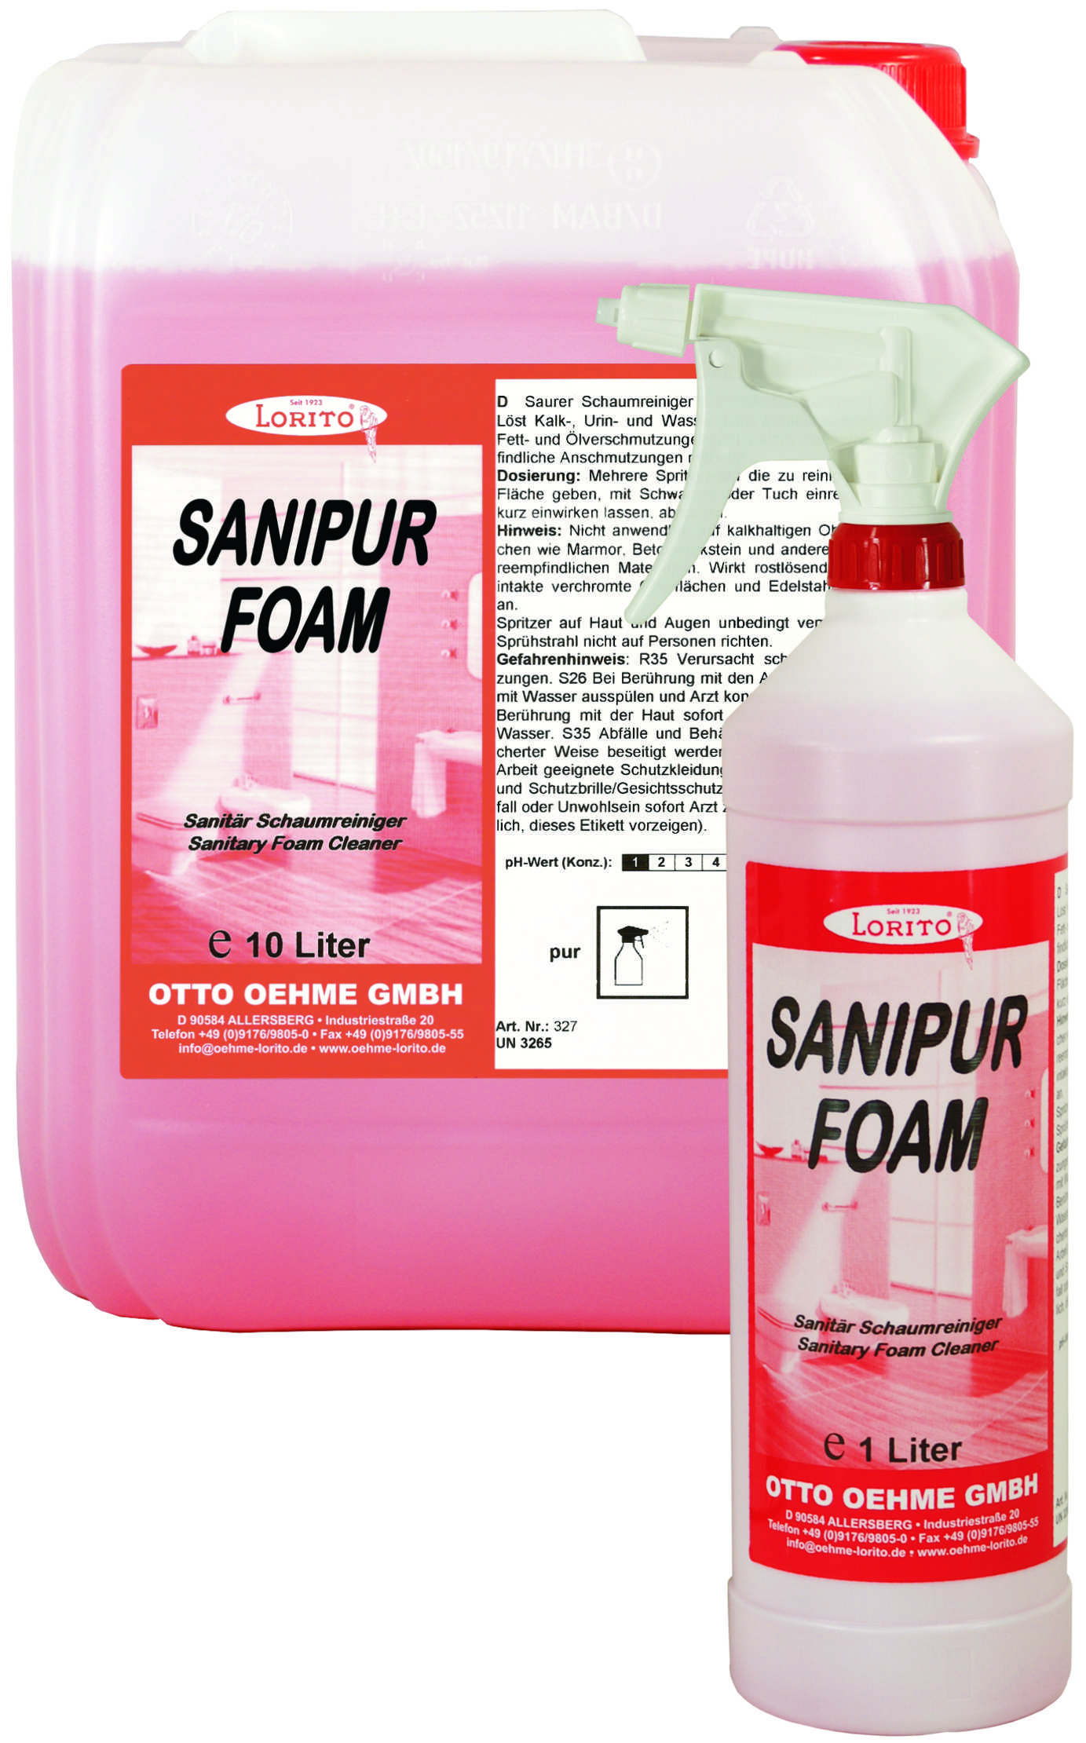
Produktbeschaffenheit: Klare, rote Flüssigkeit.
0 | 1 | 2 | 3 | 4

pH-Wert (Konzentrat):

Inhaltsstoffe: Amphotere Tenside, organische Säure,
Korrosionsinhibitoren, Farb- und Hilfsstoffe.

Sicherheitsdatenblatt für berufsmäßige Verwender erhältlich.

Verpackung: 1/10 l Gebinde
Alle Angaben in unserem Produktdatenblatt basieren auf langjährigen Erfahrungen, sowie Untersuchungen und entsprechen unserem derzeitigen Kenntnisstand. Verarbeitungsarten und Materialbeschaffenheiten im Objekt können jedoch im Einzelnen von uns nicht überprüft werden. Aus diesem Grund geben wir nur allgemeine Verarbeitungshinweise wieder. Der Wert der Arbeiten hängt von der fachgerechten Ausführung durch den Anwender ab. Bei eventuellen Zweifeln über die Verträglichkeit des zu behandelnden Materials verpflichtet sich der Anwender das Produkt an unauffälliger Stelle zu testen und sich gegebenenfalls anwendungstechnische Unterstützung einzuholen. Für unvollständige oder fehlerhafte Angaben im Datenblatt übernehmen wir keine Haftung.
Alle vorhergehenden Produktdatenblätter verlieren mit diesem Datenblatt ihre Gültigkeit.
Art.-Nr.: 327
Produktcode: -

Lager-Hinweis: Vor Frost, Hitze und Lichteinfall schützen.

